**Echoes of the Abyss**

*"Un RPG táctico de exploración en un laberinto procedural"*

Logo del proyecto

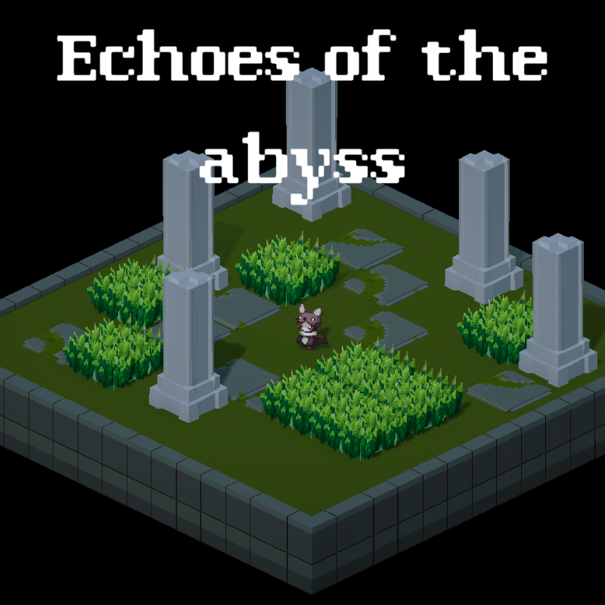

Versión del documento  
GDD v1.0

Fecha de creación  
29 de septiembre de 2025

Autor y equipo  
Juan Jose Alzate Orozco

Tabla de contenido

GDD 4

1. Introducción 4

1.1 Alcance del documento 4

1.2 Elevator pitch 4

2. Visión general del juego 4

2.1 Concepto 4

2.2 Público objetivo 4

2.3 Género 4

2.4 Ambientación 4

2.5 Estructura del mundo 4

2.6 Jugador 5

2.7 Bucle central 5

2.8 Look & Feel 5

3. Jugabilidad 5

3.1 Objetivos 5

3.2 Progresión 5

3.2.1 Curva de dificultad 5

3.3 Flujo de juego 5

3.4 Niveles de dificultad 5

4. Mecánicas 6

4.1 Reglas 6

4.2 Universo de juego 6

4.3 Economía 6

4.4 Movimiento y combate 7

4.5 Interacción del jugador 7

5. Gráficos y audio 7

5.1 Estilo visual 7

5.2 Interfaz (UI/UX) 7

5.3 Audio 7

5.4 Producción de assets 8

6. Historia y narrativa 8

6.1 Trasfondo 8

6.2 Trama principal 8

6.3 Uso de cinemáticas 8

7. Personajes 8

7.1 Aventureros principales 8

7.2 Personajes de apoyo 8

7.3 Enemigos 9

8. Mundo de juego 9

8.1 Estilo del mundo 9

8.2 Localizaciones 9

8.3 Niveles 9

Boceto laberinto 10

Enlaces 10

# GDD

## 1. Introducción

### 1.1 Alcance del documento

Este documento está dirigido principalmente al equipo de desarrollo y diseño. También servirá como guía conceptual para presentar el juego a posibles stakeholders o inversores.

### 1.2 Elevator pitch

*Echoes of the Abyss* es un RPG táctico de exploración y supervivencia en un laberinto generado proceduralmente. Un grupo de aventureros debe hallar la salida enfrentando trampas, enemigos y encontrando tesoros ocultos. Su atmósfera oscura, jugabilidad estratégica y alta rejugabilidad lo convierten en una experiencia única.

## 2. Visión general del juego

### 2.1 Concepto

El jugador recorre un laberinto en constante cambio, con un inicio y una salida. A lo largo del trayecto debe sobrevivir, resolver desafíos tácticos y derrotar enemigos. El objetivo es generar tensión y curiosidad, recompensando la estrategia y exploración.

### 2.2 Público objetivo

Jugadores entre 13 y 35 años que disfrutan de títulos de estrategia, roguelikes y RPGs tácticos. Referencias: *Into the Breach*, *Darkest Dungeon*, *Gauntlet*.

### 2.3 Género

RPG táctico – Roguelike – Exploración.

### 2.4 Ambientación

Un mundo de fantasía medieval oscura, con calabozos subterráneos y arquitectura en ruinas.

### 2.5 Estructura del mundo

El laberinto se genera de forma procedural en cada partida. No es un mundo abierto, pero sí un entorno laberíntico con caminos múltiples, zonas ocultas y secretos.

### 2.6 Jugador

El jugador controla un grupo de aventureros con roles complementarios (guerrero, exploradora, mago, ladrón, etc).  
Cada personaje se mueve de forma individual, por turnos, como piezas en un tablero táctico. El jugador selecciona acciones (moverse, atacar, interactuar, usar habilidades, usar objeto) y decide cuándo ejecutar o finalizar el turno.

### 2.7 Bucle central

Planificar movimientos → Explorar → Superar trampas y enemigos → Recolectar recursos/tesoros → Avanzar → Escapar → Repetir en un nuevo laberinto.

### 2.8 Look & Feel

* **Look**: Gráficos 2.5D, combinando assets 3D low-poly con sprites 2D (pixel art y shaders de pixelado). Ambientación oscura, con iluminación tenue y efectos atmosféricos.
* **Feel**: Misterioso, tenso y estratégico. Se busca transmitir sensación de riesgo constante con momentos de recompensa al superar desafíos.

## 3. Jugabilidad

### 3.1 Objetivos

* **Principal**: Llegar a la salida y sobrevivir.
* **Secundarios**: Obtener tesoros, descubrir secretos y derrotar mini-jefes.

### 3.2 Progresión

Cada partida es distinta gracias al laberinto procedural. Los jugadores desbloquean nuevas habilidades y personajes al superar desafíos.

### 3.2.1 Curva de dificultad

La dificultad escala con laberintos más grandes, trampas más complejas y enemigos más poderosos conforme se avanza.

### 3.3 Flujo de juego

El jugador recorre salas conectadas, enfrenta combates tácticos por turnos, gestiona recursos y busca la salida. Puede desviarse para explorar zonas opcionales.

### 3.4 Niveles de dificultad

* **Normal**: accesible para principiantes.
* **Difícil**: enemigos más agresivos y trampas más letales.
* **Pesadilla**: modo hardcore sin puntos de guardado.

## 4. Mecánicas

### 4.1 Reglas

* Recursos limitados.
* Muerte permanente (roguelike).
* El laberinto cambia en cada partida.

### 4.2 Universo de juego

El laberinto es una prisión mágica en constante transformación, que cambia su estructura en cada partida.

### 4.3 Economía

La economía del juego combina progresión persistente (entre runs) y gestión de recursos consumibles (durante cada run).

* **Monedas y tesoros:**
  + Se obtienen en cofres, derrotando enemigos o explorando zonas secretas.
  + Sirven para mejoras permanentes, desbloqueo de personajes y habilidades entre partidas.
* **Consumibles (usables dentro de cada run):**
  + **Pociones:** restauran salud, energía o aplican efectos temporales (ej. aumento de daño, resistencia mágica).
  + **Llaves:** abren cofres cerrados y puertas ocultas.
  + **Antorchas:** iluminan áreas oscuras, revelan trampas o debilitan criaturas sensibles a la luz.
  + **Libros de habilidades:** desbloquean temporalmente nuevas acciones o mejoran habilidades existentes en esa run.
  + **Libros de experiencia:** otorgan puntos de experiencia adicionales para potenciar al personaje durante la partida.
* **Equipables:**
  + Armas, armaduras y accesorios que alteran estadísticas o añaden efectos pasivos.
  + Pueden ser temporales (solo duran en esa run) o desbloqueados para el pool de loot en runs futuras.

**Enfoque de diseño:**  
La escasez y gestión de estos recursos busca reforzar la tensión táctica: decidir si gastar una llave en un cofre ahora o guardarla para una puerta crítica, si consumir una poción en un combate medio o arriesgarse a ahorrar para un jefe, etc.

### 4.4 Movimiento y combate

* Movimiento táctico en cuadrícula 2.5D.
* Combate por turnos con habilidades cuerpo a cuerpo y a distancia.
* Acciones: caminar, esquivar, atacar, usar habilidades y objetos.

### 4.5 Interacción del jugador

* **Interacción con el entorno:** cofres, palancas, puertas ocultas.
* **Interacción entre personajes:** cooperación táctica.

#### 4.5.1 Guardado

Progresión global guardada automáticamente. Las partidas individuales se reinician al morir.

## 5. Gráficos y audio

### 5.1 Estilo visual

* Vista isométrica.
* Paleta oscura, con énfasis en tonos fríos y contrastes de luz cálida en antorchas.
* Inspiración en arquitectura gótica y ruinas antiguas.

### 5.2 Interfaz (UI/UX)

* **HUD minimalista:** vida, inventario rápido, mapa parcial.
* Menús claros y oscuros, tipografía legible estilo medieval.
* Íconos representativos y consistentes.
* Indicadores visuales de interacción (puertas, cofres, trampas).

### 5.3 Audio

* **Música:** ambiente inmersivo, con tensión creciente en zonas de peligro.
* **Efectos de sonido:** pasos, trampas, combate, cofres, puertas, murmullos del laberinto.
* **Ambiente:** viento, ecos, agua goteando, ruidos lejanos.

### 5.4 Producción de assets

* **Modelos 3D:** muros, trampas, cofres, props ambientales.
* **Sprites 2D:** sprite sheets de personajes y enemigos; tilemaps para el diseño modular del laberinto (texturas seleccionadas según bloque).
* **UI:** íconos, botones, marcos de HUD, cursores y elementos de feedback visual.
* **Audio assets:** música original o de librería, efectos de sonido grabados o sintetizados.

## 6. Historia y narrativa

### 6.1 Trasfondo

El laberinto fue creado por una civilización perdida como prisión mágica para un mal antiguo, inspirado en el mito del Dédalo.

### 6.2 Trama principal

Los aventureros aceptan un desafío prohibido y quedan atrapados. Solo escaparán enfrentando las profundidades.

#### 6.2.1 Progresión de la trama

La historia se revela mediante escritos, murales y cofres con fragmentos de saber.

### 6.3 Uso de cinemáticas

Cortas escenas introductorias y finales, sin interrumpir demasiado la jugabilidad.

## 7. Personajes

### 7.1 Aventureros principales

* **Guerrero**: especialista en combate físico.
* **Exploradora**: ágil y perceptiva.
* **Mago**: controlador de magia ofensiva y de apoyo.
* **Ladrón**: experto en sigilo y trampas.

### 7.2 Personajes de apoyo

Espíritus y NPCs atrapados que ofrecen pistas o retos.

### 7.3 Enemigos

Criaturas mágicas, guardianes esqueléticos y trampas vivientes.

## 8. Mundo de juego

### 8.1 Estilo del mundo

Oscuro, gótico, con una atmósfera de decadencia y misterio.

### 8.2 Localizaciones

* **Entrada**: inicio del desafío.
* **Pasadizos**: áreas comunes de tránsito.
* **Cámaras secretas**: tesoros y desafíos opcionales.
* **Sala final**: guardianes y salida.

### 8.3 Niveles

* **Tutorial**: partida inicial simplificada para enseñar mecánicas.
* **Principales**: laberintos procedurales de dificultad creciente.
* **Opcionales**: zonas secretas con recompensas únicas.

# Boceto laberinto



# Enlaces

* [**Youtube**](https://youtu.be/6nCPiikcDSA)